**Comestibles Integrales**

**Historia**

Comestibles integrales s.a es una empresa que nace en el 2002 bajo el respaldo de discentro Ltda. empresa de gran trayectoria a nivel nacional en la distribución de proyectos de consumo masivo comestibles integrales s.a, cuenta hoy con una planta de más de 10.000 mts2, con una amplia capacidad de producción certificada en sus procesos con la norma ISOGOOO, lo cual la convierte en una empresa totalmente confiable para sus clientes

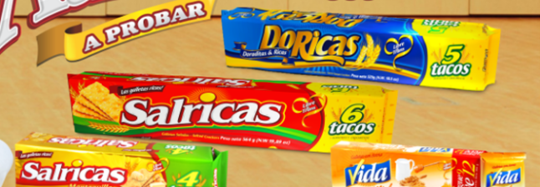

**Misión**

Elaborar productos alimenticios de la mejor calidad satisfacer las necesidades de nuestros clientes garantizar nuestra permanencia en el marcado conservando el entorno ambiental y social

**Visión**

Comestibles integrales proyecta consolidarse como la empresa más representativa de la región atreves de un excelente nivel de calidad de sus productos que nos llevara a contar con una importante participación en el marcado nacional e internacional con el mejoramiento permanente y avances en infraestructura y tecnología sumado al compromiso con nuestros colaboradores y sus familias en el crecimiento de sus hogares

**Política De Calidad**

Es política de calidad de comestibles integrales S.A, incrementar continuamente la calidad de los productos, buscando la satisfacción de las necesidades de sus clientes, para lo cual, la organización procura el desarrollo de nuevos productos, el mejoramiento continuo de sus recursos humanos técnicos y locativos, de manera que los productos que reciban los clientes de COMESTIBLES INTEGRALES S.A se caractericen por su entrega oportuna, Alta calidad y precios competitivos. Aumentando así la participación en el marcado Nacional e Internacional de Productos para consumo máximo galleta salada tipo crackers en la categoría de tradicionales saborizadas y semidulces

**Fines:** Entregar bienes

**Funciones**

**Tecnicas:** produccion, fabricacion, y transformacion

**Elementos**

**Tecnicos:** fabricacion y produccion de los productos mejorar medios tecnologicos

**Clase**

**Secundario**: Lasempresas industrials que transforman los recursos naturales en productos semieleborados a traves de diferentes procesos productivos por: ejemplo las farmacias, la industria textile la confeccion, mecanica, calzado electronica etc

**Por Tamaño**

**Mediana:** mayor tecnificacion, volume de operaciones superiores a las pequeñas con un numero de trabajadores de 50 hasta los 250

**Por Capital**

**Privada:** integrada por personas privadas inversion por parte de particulas interes comun y obtencion de beneficios

**Por Forma Juridica**

**Colectiva:** Existe una separacion entre el patrimonio de la empresa y el personal se responde ante las deudas de terceros con el patrimonio empresarial y esta forma juridical puede ser adoptada por medianas y grandes empresas

**Organigrama:**